MANUAL DE USO

SISCOFI
SISTEMA DE CONTROLE DE FILAS

1. Descrição

O projeto SISCOFI é um projeto desenvolvido para otimizar o sistema de atendimento de usuários do TRE_PB, através de um sistema web.
No SISCOFI teremos temos três pontos principais: emissão de senha para cada tipo de atendimento; uma janela no terminal do guichê, onde os funcionários do TRE informam quando o próximo eleitor deverá ser atendido; e um painel onde aparecerá a senha do próximo eleitor a ser atendido, ao aparecer na tela o número da próxima senha, será emitido um som alertando os usuários.

2. Requisitos do sistema

Para usar o sistema SISCOFI é necessário possuir:
Um computador com os seguintes softwares instalados:

- Adobe Reader ou compatível
- Plugin Flash Player 8 ou superior
- Browser Firefox 2.0 ou Superior
- Banco de dados PostGres 8.2.4-1 ou superior
- Tomcat 5.5.17
- Java JRE 1.5
Uma placa de vídeo com saída de vídeo (RCA ou Super Vídeo);
Uma televisão e um cabo para conectar a televisão a placa de vídeo do computador.

3. Configurações do Sistema

Para se utilizar o sistema SISCOFI um arquivo deve ser configurado:

config.properties

#Arquivo de configuração do Sistema de Controle de filas - Siscofi
#Sun Sep 09 20:26:22 BRT 2007
repeat=3
interval=30
titulo=Central
speed=30
clock=1
nomeDaImpressora=HP 840c
warningTime=5000
nomeCentral=Campina Grande
bgColor=FFFFFF
path=/home2/carlost/workspace/siscofi/web
refreshTime=500
posicaoClock=direita
mensagem=mensagem aqui
corMensagem=FFF00F
duracaoSessao=1
NchamaParaAvaliar=100
nomeAplicacao=siscofi
destacarUltimaSenha=1
tempoAtendimentoMinimo=2.0
tempoAtendimentoMaximo=15.0
variacao=0.5
Os campos desse arquivo representam respectivamente:

repeat | número de vezes que deseja-se que a mensagem seja mostrada na tela quando chamada.
interval | define intervalo de tempo que uma mensagem passa no painel
titulo | define o titulo que vai aparecer na primeira linha da senha
speed | define a velocidade com que a mensagem passa na tela. (ex. 100) essa configuração é mais facilmente alterada na parte de configuração do sistema.
clock | define se o painel contem ou não um relógio, essa opção é mais facilmente alterada na parte de configuração do sistema.
nomeDaImpressora | define o nome da impressora que será usada pelo sistema, essa opção também é facilmente alterada na parte de configuração do sistema.
warningTime | define o tempo que uma senha chamada permanece na tela
nomeCentral | define o nome da central
bgColor | define a cor de fundo do painel, essa opção pode ser mais facilmente alterada na parte de configuração do sistema.
path | define o path de onde a aplicação está instalada
refreshTime | define o tempo de reload do painel. (De quanto em quanto tempo o painel deve se atualizar).
posicaoClock | define a posição do relógio no painel (esquerda, centro e direita), essa opção pode ser mais facilmente alterada na parte de configuração do sistema.
mensagem | define a mensagem que deve ficar aparecendo no painel, essa opção pode ser mais facilmente alterada na parte de configuração do sistema.
corMensagem | define a cor da mensagem que vai aparecer no painel, essa opção pode ser mais facilmente alterada na parte de configuração do sistema.
duracaoSessao | define a duração da sessão de um usuário no sistema, após esse tempo de inatividade a sessão espira.
NchamaParaAvaliar | define de quantas em quantas pessoas atendidas deve-se convidá-lo para responder ao questionário.
nomeAplicacao | define o nome da aplicação (siscofi = sistema de controle de filas)
destacarUltimaSenha | define se a ultima senha deve ou não ser destacada (aparecer em negrito) (1= sim , 0= não).
tempoAtendimentoMinimo | define o tempo mínimo de atendimento aceito para que os atendimentos entrem na estatística.
tempoAtendimentoMaximo | define o tempo máximo de atendimento aceito para que os atendimentos entrem a estatística.
variacao | define o a porcentagem de variação aceita, podendo no máximo assumir o valor 1.0 (100%).

4. O sistema SISCOFI

Pagina Inicial do Sistema SISCOFI

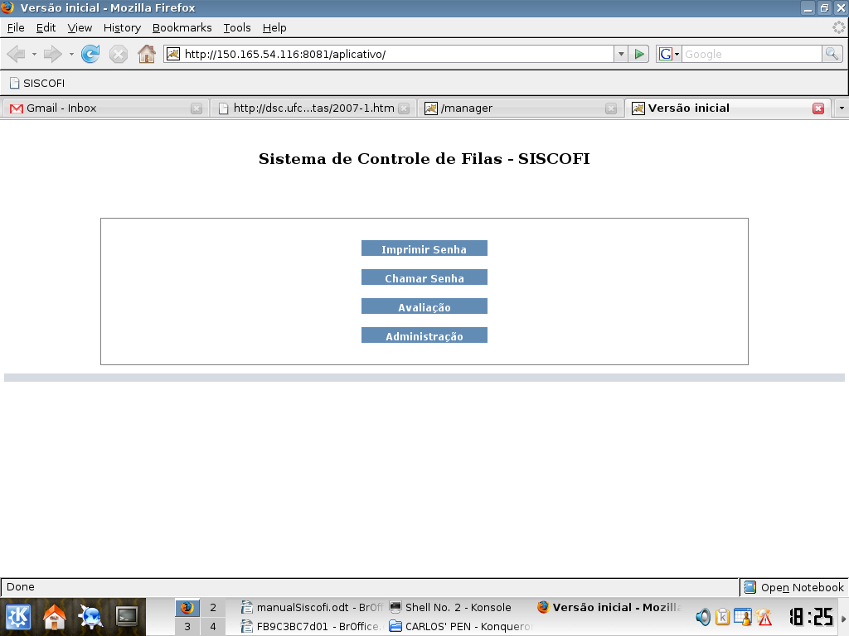

Essa é a pagina inicial do sistema e é composta por quatro botões:

4.1 Imprimindo uma senha para uma classe de guichês

Imprimir Senha: Esse botão fornece a funcionalidade de imprimir senhas, ao se clicar nesse botão uma tela de login aparecerá e então o usuário deve fornecer seus dados, login e senha para que seja autenticado pelo sistema e então possa imprimir senhas:
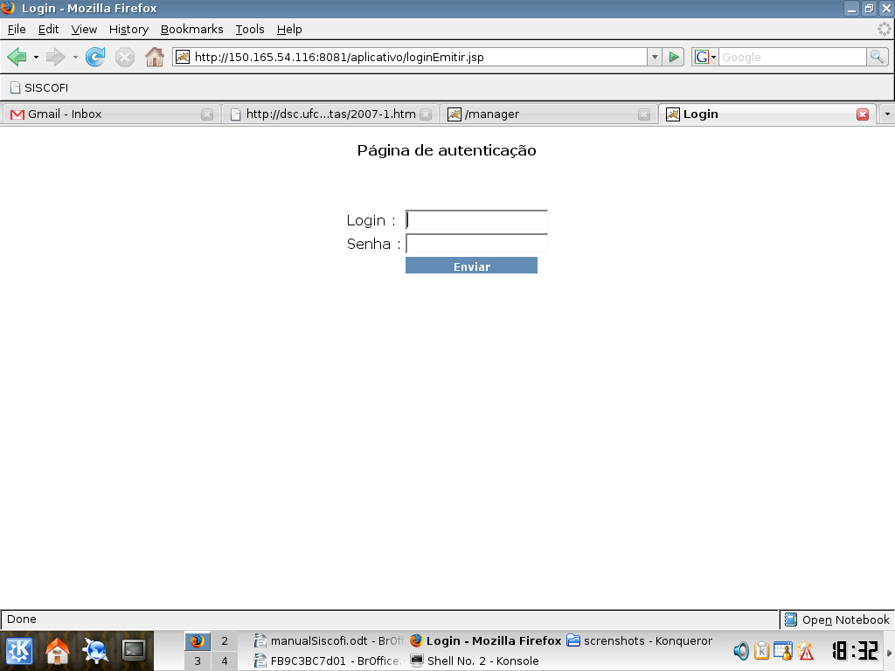

Depois de autenticado no sistema o usuário terá em sua frente a seguinte tela:

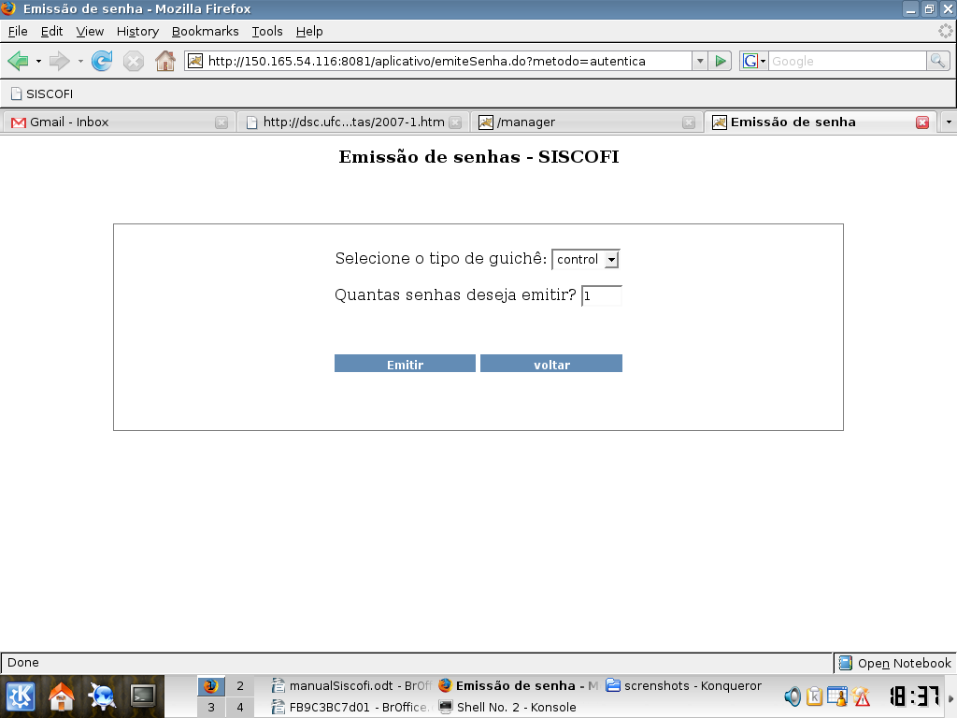
Então o usuário seleciona o tipo de guichê para o qual deseja emitir as senhas e informa o número de senhas que deseja emitir.

4.2 Chamando uma Senha

Chamar Senha: Ao clicar na opção chamar senha, o usuário encontrará uma pagina de autenticação no sistema, onde há três campos:
- login = login do usuário no sistema
- senha = senha do usuário no sistema
- guichê = o número do guichê no qual está se logando, se o guichê já estiver em uso, então o sistema lança uma mensagem de erro informando ao usuário que o guichê o qual ele está tentando iniciar já está iniciado.
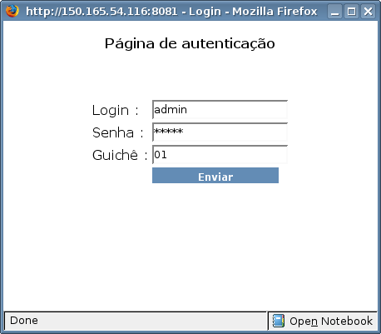

Após se autenticar no sistema o usuário terá acesso a tela de manipulação da função de chamar senhas.
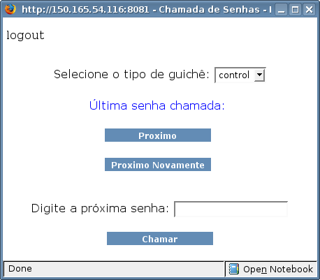

Nesse painel temos logo acima na parte esquerda um botão de logout, que serve para o usuário de deslogar do sistema.
Próximo: O painel funciona da seguinte maneira, o usuário seleciona o tipo de guichê para o qual deseja chamar uma senha então clica no botão próximo, esse botão dispara uma ação que chama a próxima senha da fila para aquela determinada classe de guichê.
Próximo Novamente: Se uma senha já foi chamada e deseja-se chamá-la novamente temos essa opção clicando no botão Próximo Novamente e então a ultima senha chamada será chamada novamente.
Chamar: Temos também a opção de chamar uma senha especifica, desde que essa senha já tenha sido chamada anteriormente, não é permitido pular senhas, então o usuário digita o número da senha que deseja chamar e a chama e clica no botão Chamar.

4.3 Avaliando o Atendimento

Avaliação: No sistema SISCOFI há uma função de avaliar o atendimento através de algumas perguntas subjetivas e objetivas, ao se clicar no botão de Avaliação o usuário terá acesso a duas versões de formulário para avaliação, uma impressa e outra digital.

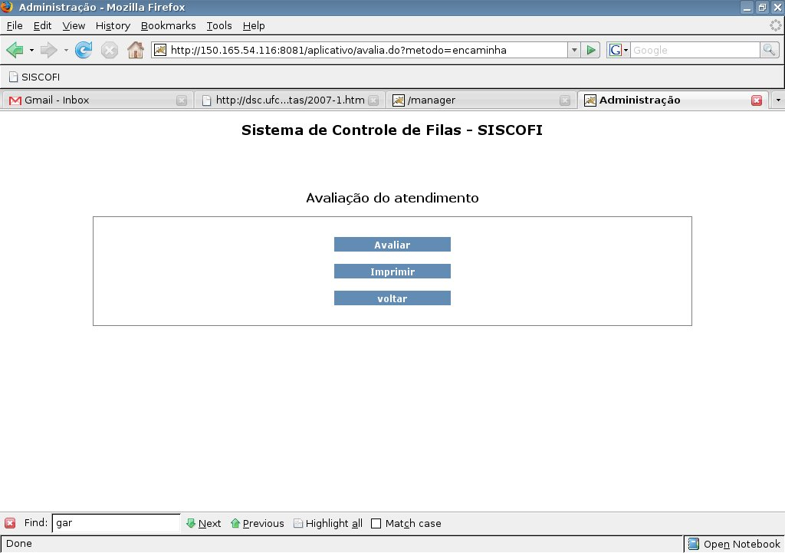
Nessa página temos as duas opções de formulário:

Avaliar: esse botão encaminha o usuário a um formulário digital composto por cinco questões objetivas e duas questões subjetivas. Essas respostas são guardadas no banco de dados do sistema, para posteriores avaliações.
Imprimir: esse botão encaminha o usuário para uma versão do formulário para impressão um arquivo no formato pdf.

4.3.1 Editando o formulário de avaliação:
As questões do formulário de avaliação podem ser editadas em qualquer editor de texto, no arquivo: diretório_do_tomcat\webapps\siscofi\formulario.xml seguindo o padrão de 7 questões, sendo as 5 primeiras, questões com 5 alternativas cada, e as 2 últimas, questões subjetivas.

Editando alternativas:
Na figura abaixo vemos as respostas para alternativa 1. No exemplo temos como primeira alternativa o texto “péssima”. Para modificar o valor da primeira alternativa altere o texto entre as tags “<string>” e “</string>”. Por exemplo, a alternativa “<string>péssima</string>” pode ser alterada para “<string>regular</string>”. O mesmo pode ser feito para todas as alternativas das questões de 1 a 5.

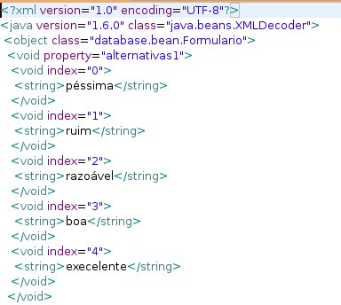

Editando as questões:
Na figura abaixo vemos as perguntas das questões 1 e 2. Para alterar uma delas, modifique o texto entre as tags “<string>” e “</string>”. Por exemplo, a questão 1 “<string>Quanto a cordialidade dos servidores no atendimento você consideraria:</string>” pode ser alterada para “<string>O que você achou do atendimento:</string>”. O mesmo pode ser feito para qualquer questão.

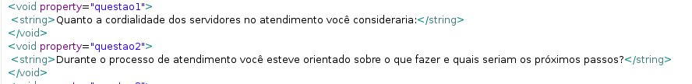

Salvando o arquivo “formulário.xml”:

Ao salvar o arquivo, certifique-se de utilizar a codificação UTF-8. É aconselhável que o formulário.xml seja editado no bloco de notas ou qualquer outro editor com suporte a codificação UTF-8. Vide figura abaixo:

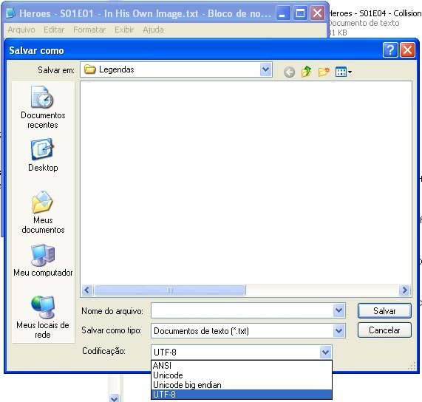

4.4 Administração

Nesta sessão do sistema o administrador do sistema tem acesso as configurações do sistema de forma clara e intuitiva. Para se logar nessa sessão o administrador irá utilizar a mesma senha utilizada na configuração do Tomcat.

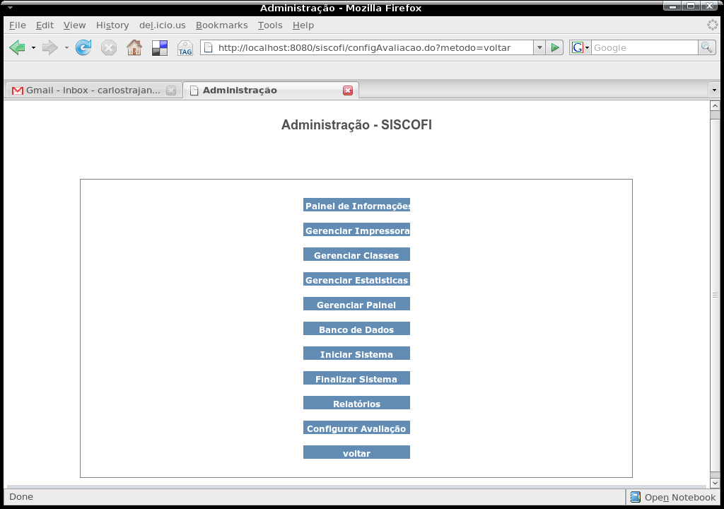
4.4.1 Painel de Informações: Abre o painel de informações em uma outra janela, o painel de informações contém as informações sobre as senhas que estão sendo chamadas e o guichê para o qual o dono da senha deve se encaminhar.
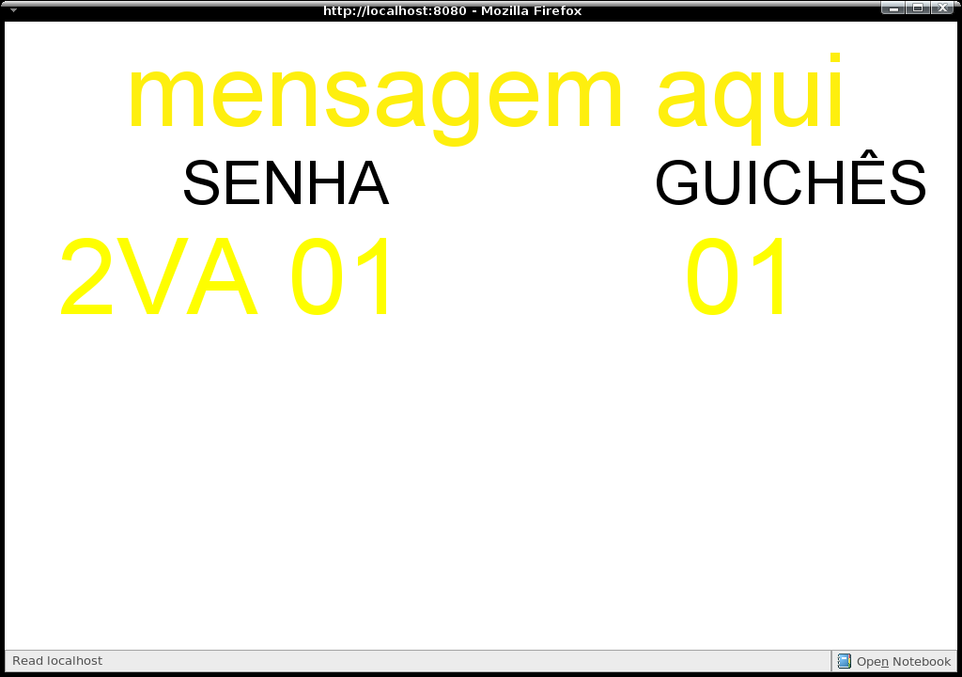

Esse é o painel de informações das senhas, no alto há a mensagem que foi escolhida pelo administrador para ficar passando de tempos em tempos, logo abaixo está a informação da ultima senha chamada para a classe de atendimento de prefixo 2VA e o número do guichê que a chamou, mas abaixo temos um relógio.

4.4.2 Gerenciar Impressora

Nessa sessão o administrador pode selecionar qual a impressora vai ser usada pelo sistema.
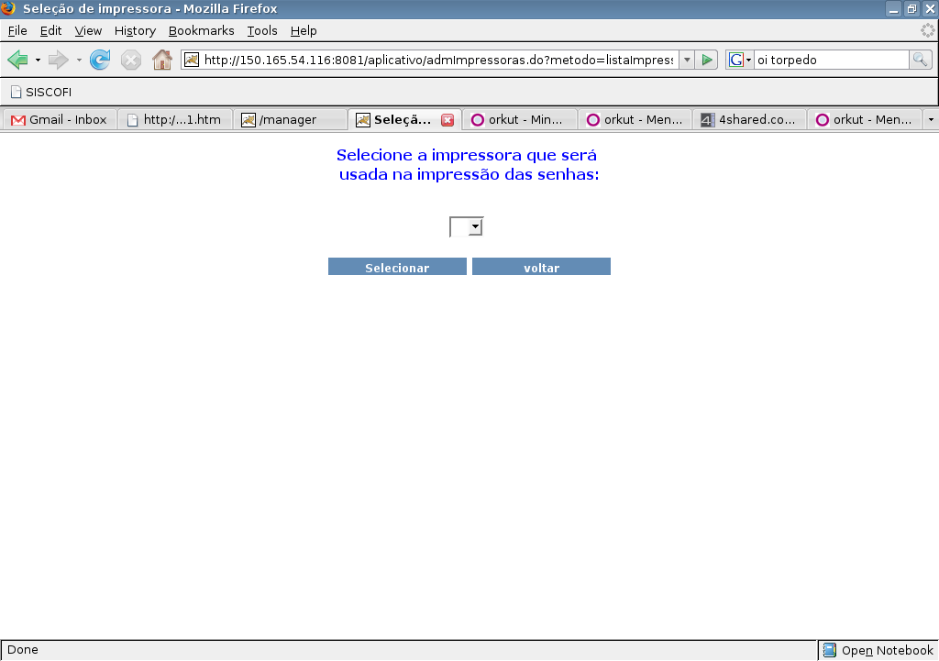

4.4.3 Gerenciar Classe

Nesta sessão o administrador pode criar e editar classes de guichês de forma rápida e intuitiva.
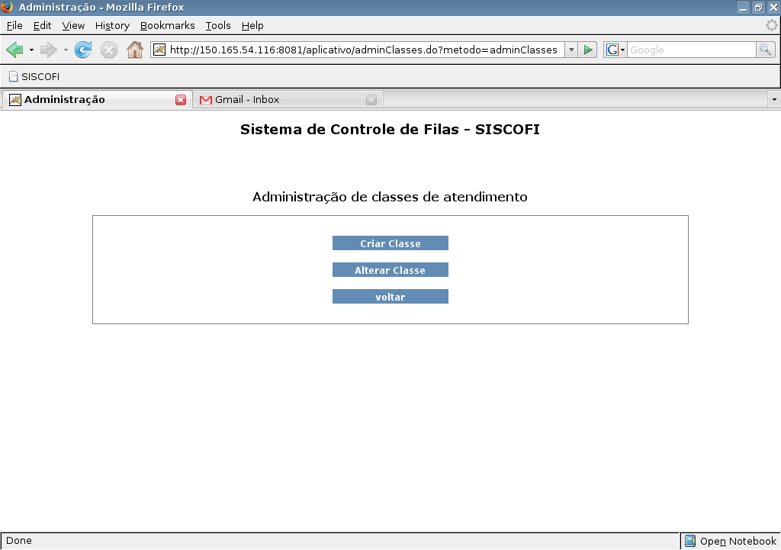

Há dois botões:
- Criar classe: clicando neste botão abre-se a janela de criação de classes de guichê.

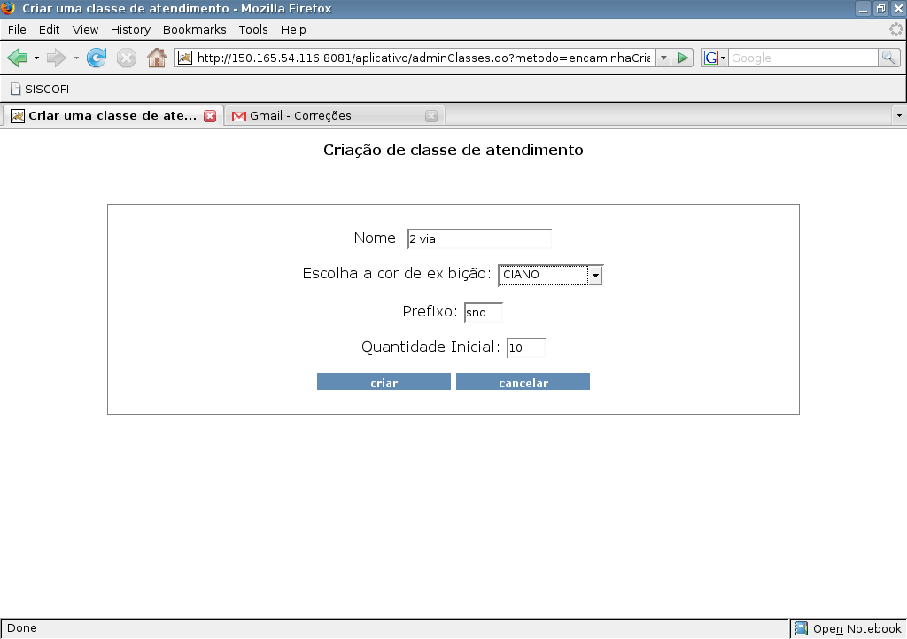

Escolhe-se o nome da classe, a cor de exibição no painel, o prefixo que será impresso na senha e será apresentado no painel e a quantidade inicial para o caso em que o administrador queira começar de um número especifico (nesse caso o administrador já possui algumas senhas impressas anteriormente e deseja utilizá-las).

- Alterar Classe: Nesse método é possível alterar ou excluir uma classe de guichê. Escolhe-se a classe que se deseja alterar ou excluir e então se efetua a operação.

4.4.4 Gerenciar Estatísticas
Nesta sessão o administrador pode configurar como funcionará as estatísticas do sistema, selecionando qual será o desvio padrão, o qual servirá como parâmetro para realização das estatísticas do sistema.

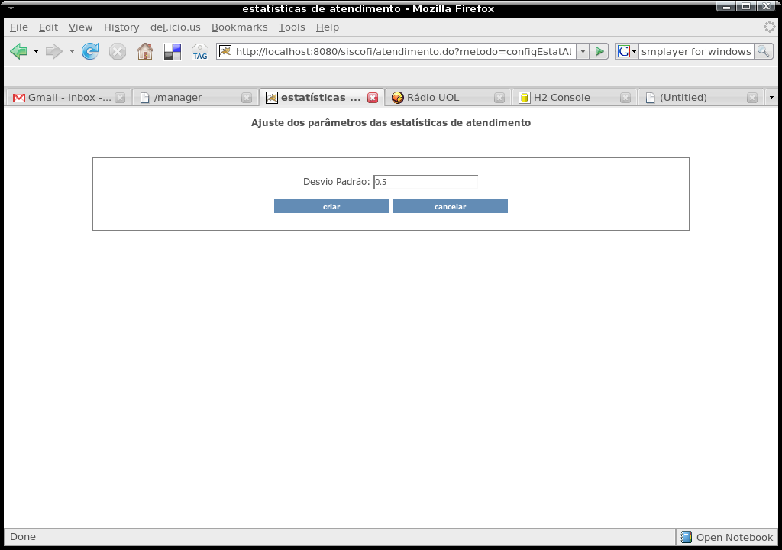

4.4.5 Gerenciar Painel

Nesta sessão o administrador pode configurar o painel de informações, modificando cores, exibição do relógio, mensagem a ser apresentada, velocidade da mensagem,...

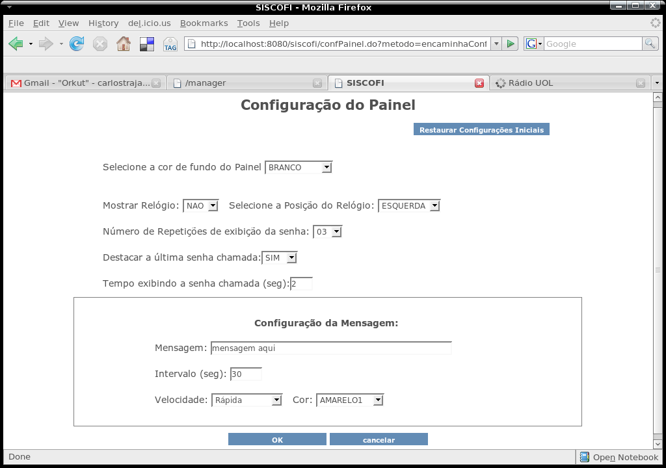

No topo a direita temos um botão com a opção de restaurar as configurações iniciais, então temos um campo para selecionar a cor de fundo do painel, se deseja ou não mostrar o relógio, a posição do mesmo, o número de vezes que uma senha será apresentada no painel quando for chamada , a opção de destacar ou não a ultima senha chamada (aparecendo em negrito), o tempo em que a senha ficará aparecendo quando chamada e as configurações da mensagem: o texto, o intervalo de tempo que ele deve aparecer a velocidade e a cor.

4.4.6 Banco de Dados

Nessa sessão o administrador configura o banco de dados.

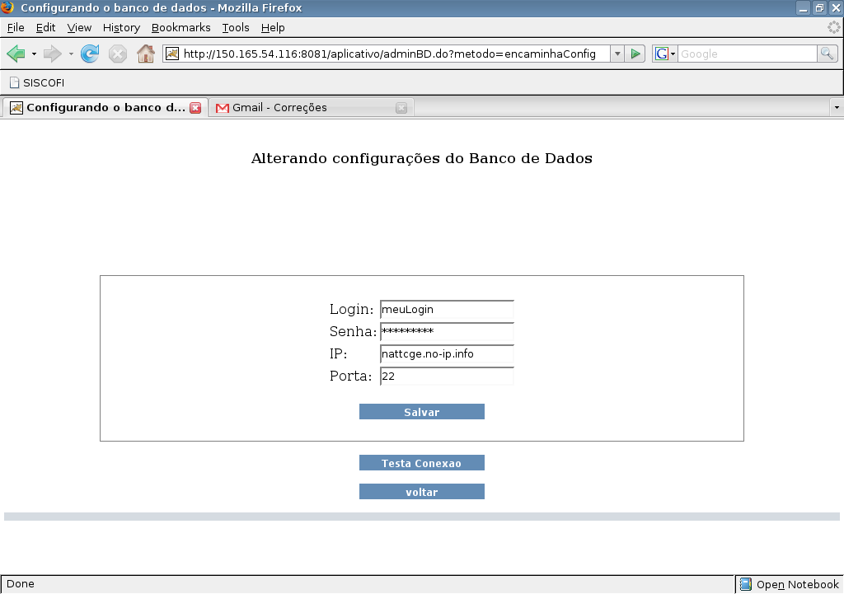

Temos o campo de login do banco de dados, a senha, o ip do banco e a porta, há também um botão para testar a conexão, informando-lhe quando foi possível estabelecer conexão com o banco.

4.4.7 Inicializar Sistema

Esse botão é utilizado para iniciar o sistema.

4.4.8 Finalizar Sistema

Esse botão é utilizado para finalizar o sistema, zerando todas as senhas do dia.

4.4.9 Relátorios

Esse botão fornece 3 tipos diferentes de relatórios do sistema:

4.4.9.1 Estatísticas Básicas

Esse botão fornece uma janela mostrando uma estatística de como estão as senhas naquele momento: quantas foram emitidas e quantas ainda faltam para cada classe de guichê.
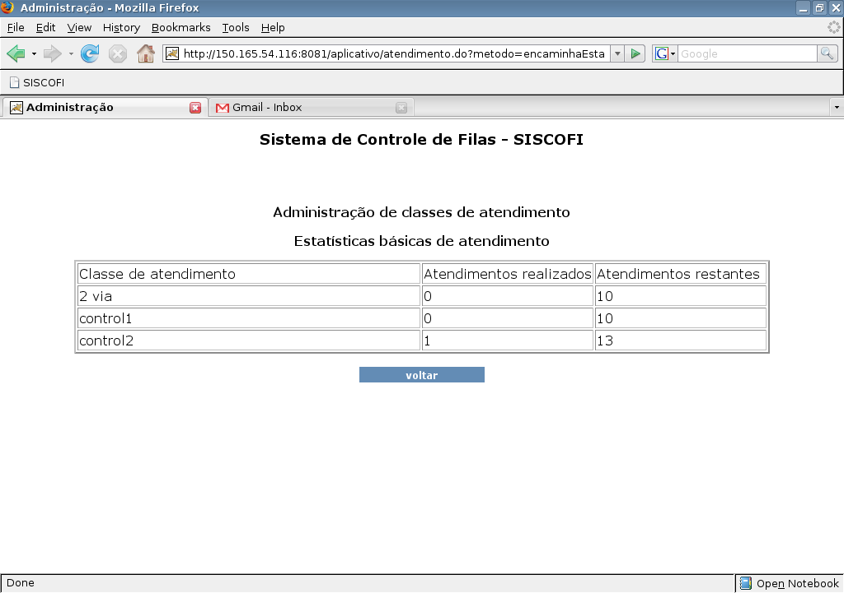

4.4.9.1 Relatório de Avaliação

Ao se clicar neste botão aparece para o usuário uma tela com a opção de escolha de um intervalo de tempo para o qual o mesmo deseja obter um relatório das avaliações realizadas durante aquele período.

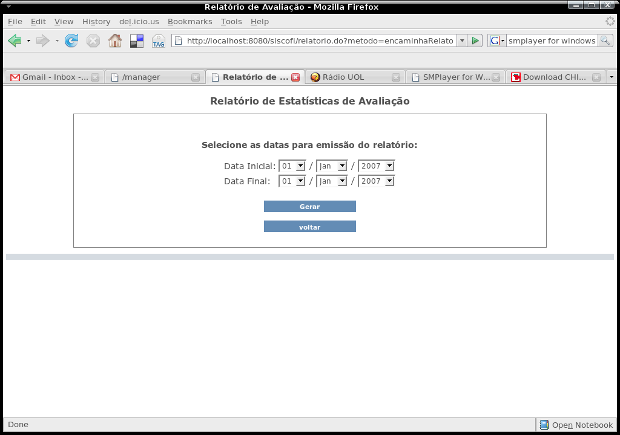

Depois de escolhido o intervalo de tempo, clica-se no botão gerar para se obter o relatório das avaliações realizadas durante aquele período. Há um gráfico para cada pergunta do questionário e na parte de baixo do relatório há duas caixas onde é possível visualizar as respostas das questões subjetivas.
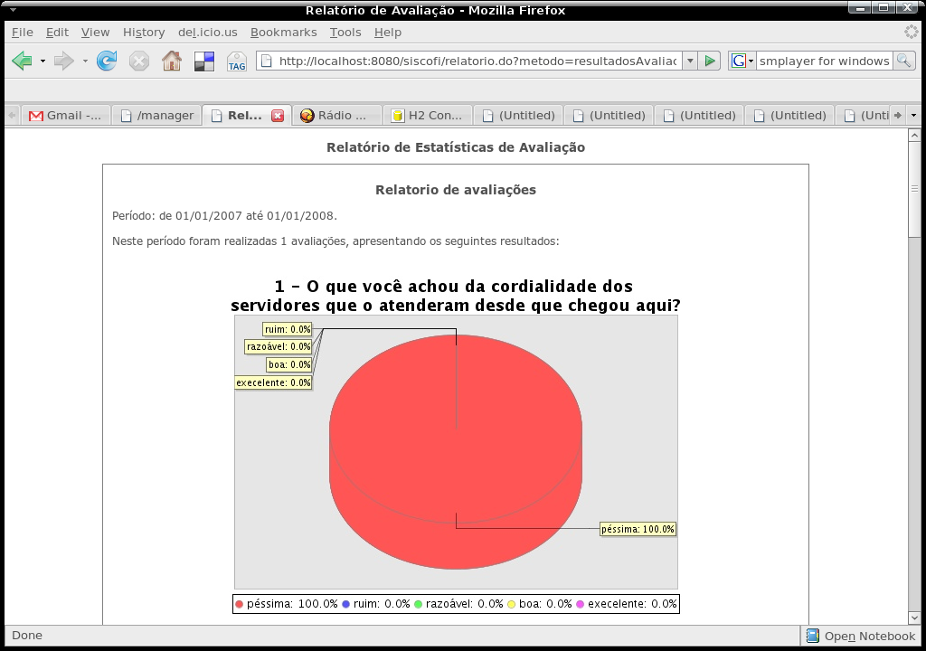

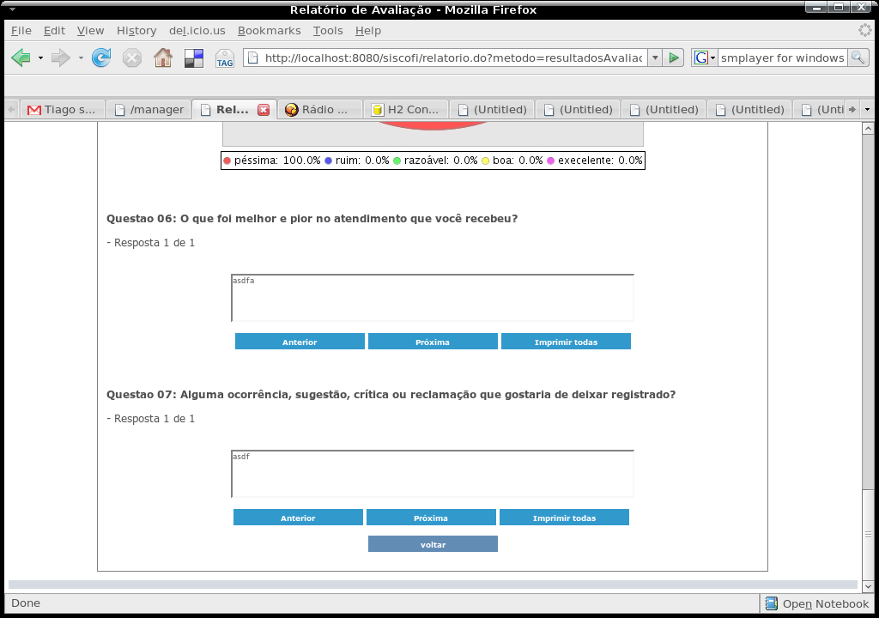

4.4.9.3 Relatório de Atendimento

Ao se clicar neste botão aparece para o usuário uma tela com a opção de escolha de um intervalo de tempo para o qual o mesmo deseja obter um relatório dos atendimentos realizados durante aquele período.
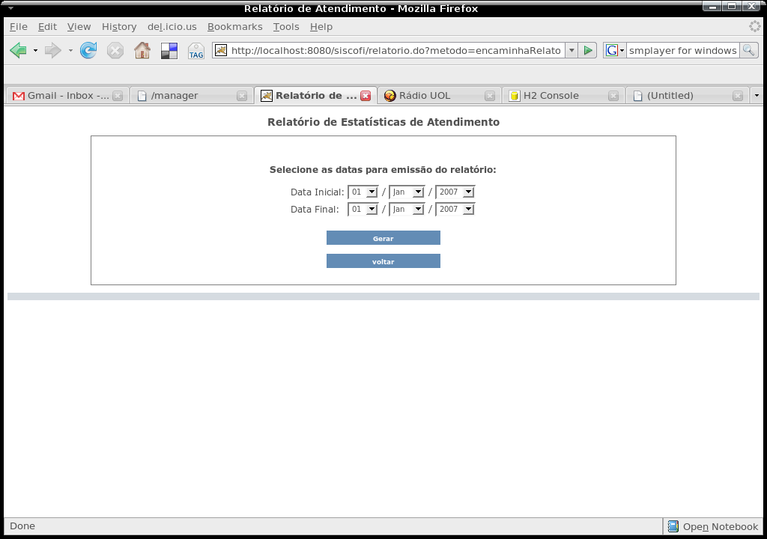
Depois de escolhido o intervalo de tempo, clica-se no botão gerar para se obter o relatório dos atendimentos realizados durante aquele período. Os gráficos estão divididos nas seguintes categorias: por guichê, por atendente e por classe de atendimento.

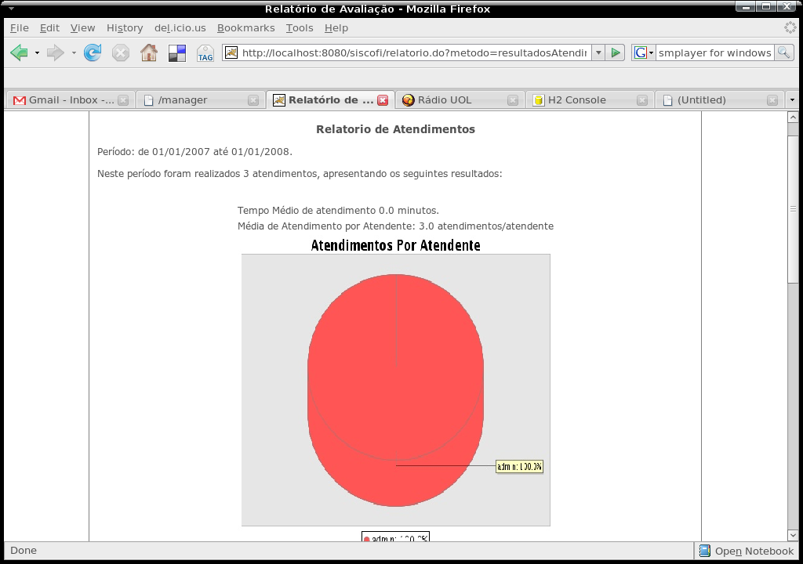

4.4.10 Configurar Avaliação

Esse botão fornece uma janela para o administrador configurar o intervalo de amostra para a avaliação do atendimento (de quantas em quantas senhas uma será encaminhada para avaliação).

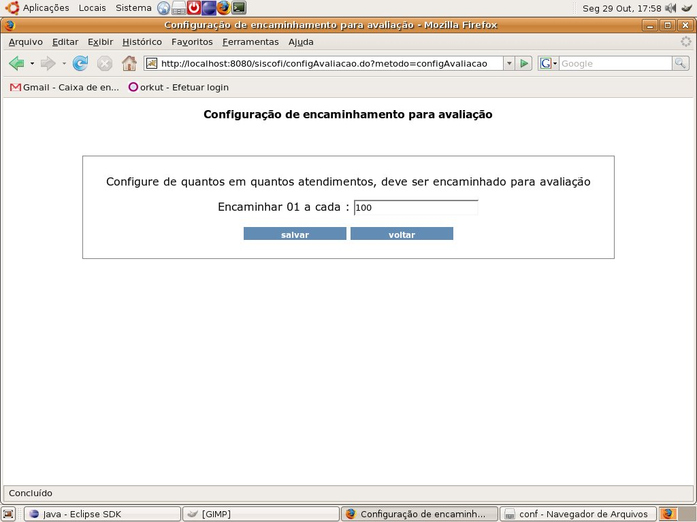

Desenvolvedores:

Carlos Trajano
Hamon Barros
Rodrigo Lopes

